Конспект НОД в старшей группе.
Тема: «Спасительные праздники»
Программное содержание:
Образовательные задачи: расширять и закреплять у детей полученные знания о православных праздниках; находить и узнавать иконы главных праздников.
Воспитательные задачи: воспитывать благоговейное отношение к образам Спасителя Иисуса Христа, Пресвятой Богородицы и святых.
Развивающие задачи: приобщать детей к духовно-нравственным устоям православной культуры; развивать у детей живой интерес к отечественным традициям; расширять словарный запас детей.
Оборудование: иконы двунадесятых праздников; дидактические пособия к играм «Определи праздник», «Пятая заповедь»; иллюстрация ангела, карточки с вопросами; платок; фишки; изображение буквиц.
Предварительная работа: просмотр видеоматериалов; чтение рассказов из Священной истории; разучивание стихов о православных праздниках; выступление на утренниках; встреча с настоятелем Свято-Никольского храма о. Андреем.
Ход занятия:
Дети входят в кабинет Православной культуры и встают в круг.
Педагог: Сегодня пальчиковую игру проведёт Соня.
П/игра «Праздники»
Много дней святых и славных  У людей православных: | Пальчики соединить в кулачки и ритмично сжимать и разжимать их.
Пасха, Троица, Крещенье, Рождество, Преображенье. | Пальчики обеих рук зажать в кулачки, далее раскрыть их, начиная с мизинчиков.
Много праздников не счесть, Но один особый есть. | Выполнять хлопки в ладоши.
В этот день как в день рожденья,  Все приносят поздравленье. | Протянуть руки вперёд ладошками вверх и поклониться.

Педагог: Дети, я хочу вам загадать загадку. Отгадайте о ком она?
Загадка: Жены-мироносицы ко Гробу утром шли. И кого на камне увидели они? (Ангел)
Педагог: Молодцы, правильно, это ангел. Рассмотрите ангелочка, который появился в кабинете. Что вы заметили необычное в его облике? (Дети замечают коробочку, на которую указывает ангел).
Педагог: Он решил проверить, знаете ли вы православные праздники, и предлагает вопросы, которые спрятались в его коробочке. Готовы показать свои знания? Первый вопрос из коробочки достану я. (Педагог достаёт карточку с первым вопросом).
1 вопрос: Какие главные православные праздники вы знаете?
Д/игра «Что в круге?»
Задание: воспитатель показывает изображение круга с точками внутри, поясняя, что круг обозначает церковный год, а точки – праздники. Дети должны назвать праздники, которые они помнят.
(далее карточку с вопросом от Ангела дети достают по очереди)
2 вопрос: Праздник – это хорошо или плохо?
Словесная игра «И хорошо, и плохо»
Дети доказывают, что праздник это одновременно и хорошо и плохо:

Хорошо, что: | Плохо, что:
дарят подарки ,  весело,  звучит музыка,  приходят гости,  все дома,  готовят вкусную еду,  устраивают салют,  нарядная одежда,  молятся,  идут в храм | завидуют чужим подаркам,  веселятся, а может сейчас пост,  шумят, мешают соседям,  не посетили родственников,  хвалятся,  капризничают,  не опрятный вид,  не гостеприимны,  не молятся,  не идут в храм

3 вопрос: Угадайте, о каком празднике стихи?
Дети подходят к иконам, слушают отрывки из стихов и находят соответствующую икону.
- «…Весть, что люди стали мучить Бога,
К нам на север принесли грачи.
Потемнели хвойные трущобы,
Тихие заплакали ключи».
- «…В эту ночь Земля была в волненье:
Блеск большой диковинной звезды
Ослепил вдруг горы и селенья,
Города, пустыни и сады.
А в пещере, где всю ночь не гасли
Факелы, мигая и чадя -
Там ягнята увидали в яслях
Спящее прекрасное Дитя…»
Иконы Рождества Христова и Воскресения Христова закрепляют на магнитной доске.
Д/игра «Определи праздник»
Педагог предлагает детям карточки с изображением православной символики: кулич, крашеные яйца, верба, Вифлеемская звезда, распятие, ясли, пещера и др. Дети выбирают из них соответствующие тому или иному празднику и соотносят их на магнитной доске рядом с иконой.
4 вопрос: Какая заповедь для детей самая главная?
Д/игра «Пятая заповедь»
Задание: игроки выкладывают вокруг центральной карточки те картинки, которые подходят для этой заповеди (послушание старшим, почитание каждого члена своей семьи, умение выполнять свои обязанности по отношению к близким).
В итоге должен получиться большой круг.
5 вопрос: Какой праздник, посвящённый Богородице, отмечают осенью и только в России?
Игра-забава «Угадай, кто под покровом»

Слякоть пусть и бездорожье,
Не грусти, потупя взор.
Ведь над нами Матерь Божья
Раскрывает омофор

Дети идут по кругу и произносят стихи И.Рутенина.

Дети, повернувшись лицом в круг, выполняют имитационные движения на слова второго четверостишия:
От всего на свете злого (хлопают в ладоши)
Лес, и поле, и дома. (отвести одну руку в сторону, потом другую и
соединить их над головой)
Покрывает всех покровом (положить руки на голову, отвернуться
и присесть)
Богородица Сама! (дети закрывают глаза)
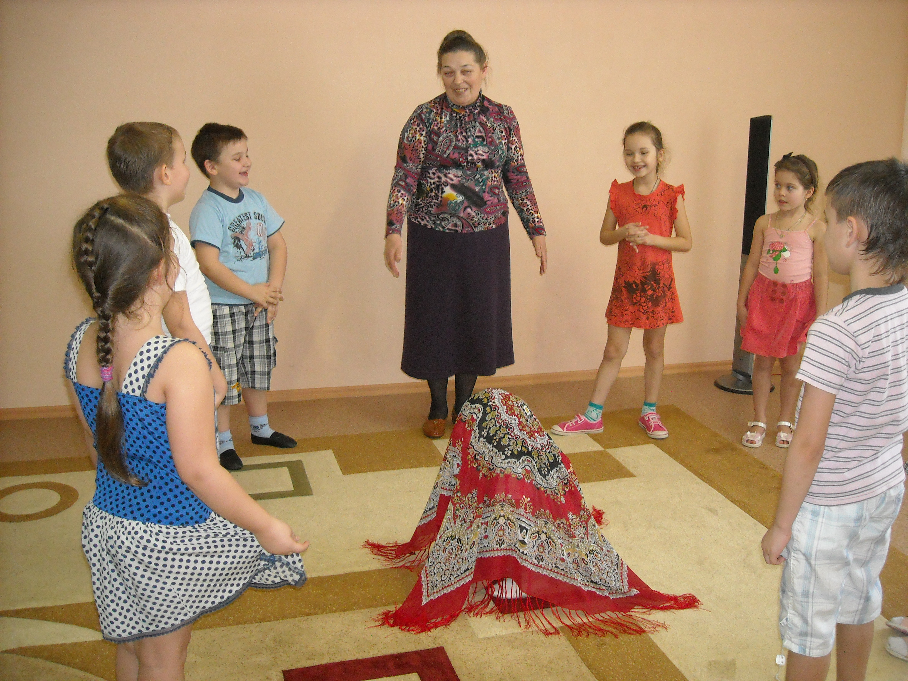
В это время педагог накрывает кого-либо из детей большим платком и предлагает детям угадать, кого
не стало: «Раз, два, три – под покровом кто, смотри?»
Игра повторяется.

6 вопрос: С кого берут пример православные люди?
Педагог предлагает детям назвать имена святых людей, которых они знают. За каждый правильный ответ дети получают фишки. В конце выявляют победителя.
Педагог: Вчера был праздник святых равноапостольных Кирилла и Мефодия. Они прославились тем, что создали буквы и собрали их в азбуку. Мы благодарны святым братья, потому что по этой азбуке мы учимся читать и писать до сих пор. Вот икона этих святых учителей. Вы видите в руках у Кирилла и Мефодия свитки с изображением букв. Для каждой буквицы они придумали имя. Я дарю вам изображения двух буквиц. Первая – Аз, а вторая – Буки. Если соединить их вместе, какое слово получится? (Дети читают: Аз – Буки, Азбука). С другими буквицами вы познакомитесь на следующих занятиях, а пока возьмите карандаши и раскрасьте их.
Продуктивная деятельность
Дети выполняют задание педагога.
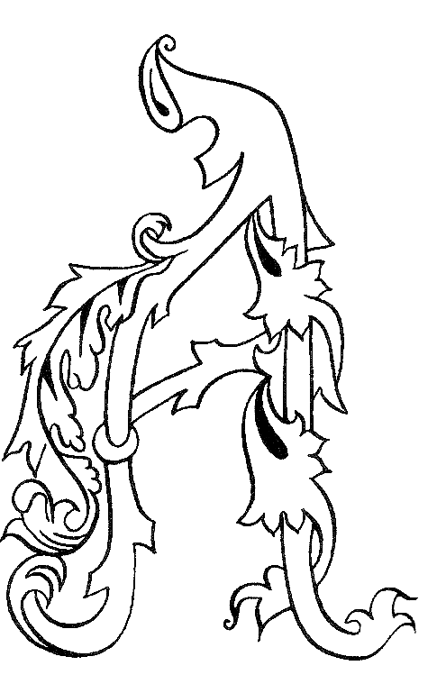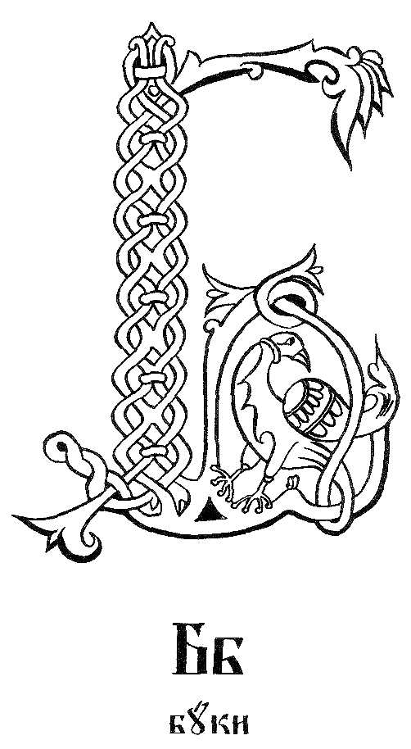
Педагог: Вот и закончились все вопросы, которые приготовил для вас ангел. Вы отлично справились с заданием, все - молодцы!

